EJERCICIOS DEL 37 AL 64

37.Dentro de la carpeta Programa, crea mediante comandos los archivos: eje1.txt, eje2.txt, eje3.txt, eje4.pdf, eje5.pdf, eje6.pdf, ejercicio7.txt, ejercicio8.pd. Introduce algún texto dentro de ellos para que tengan contenido.

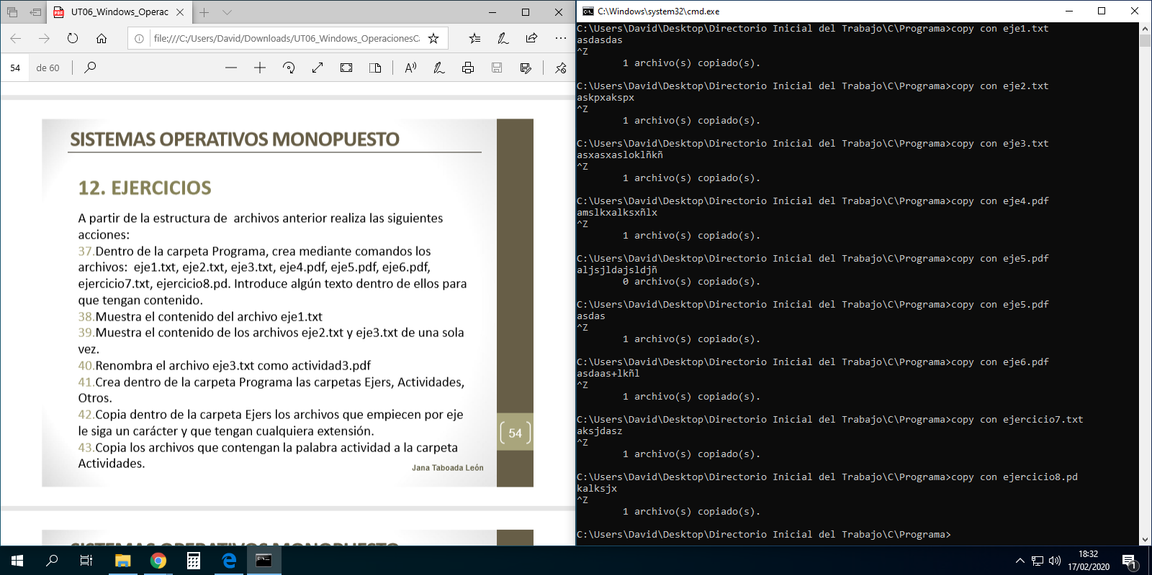

38.Muestra el contenido del archivo eje1.txt

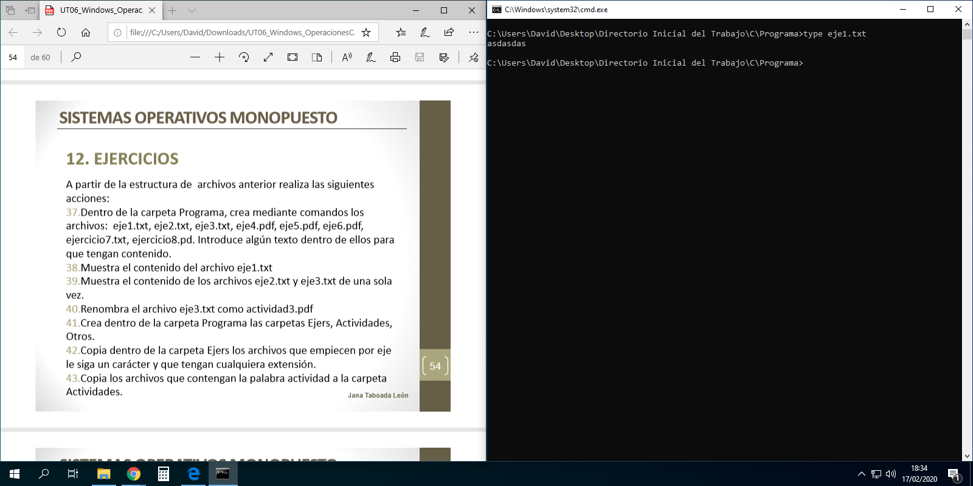

39.Muestra el contenido de los archivos eje2.txt y eje3.txt de una sola vez.

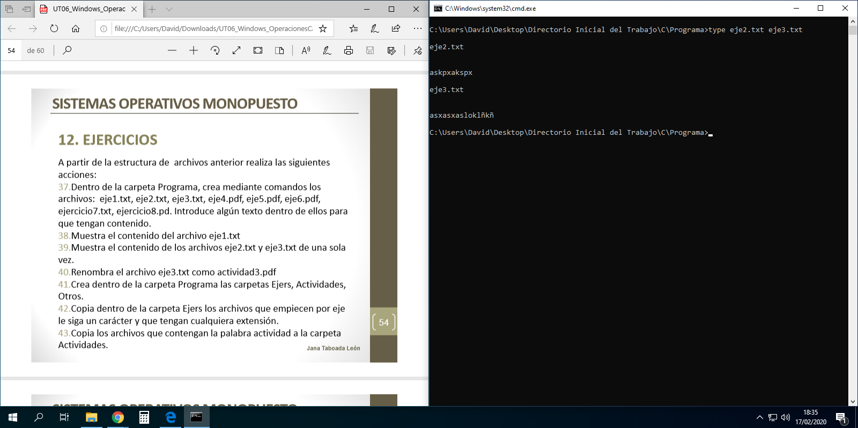

40.Renombra el archivo eje3.txt como actividad3.pdf

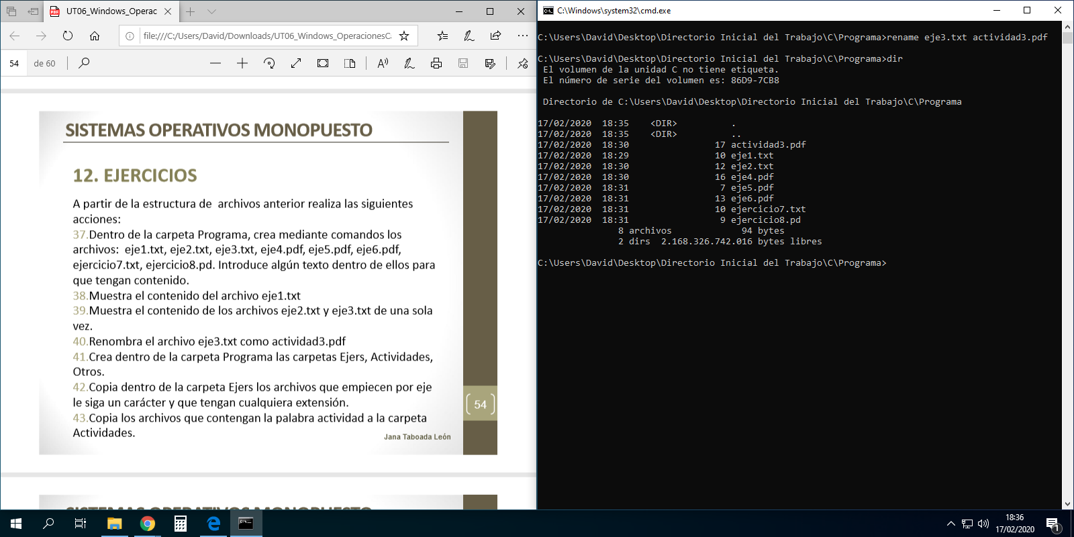

41.Crea dentro de la carpeta Programa las carpetas Ejers, Actividades, Otros.

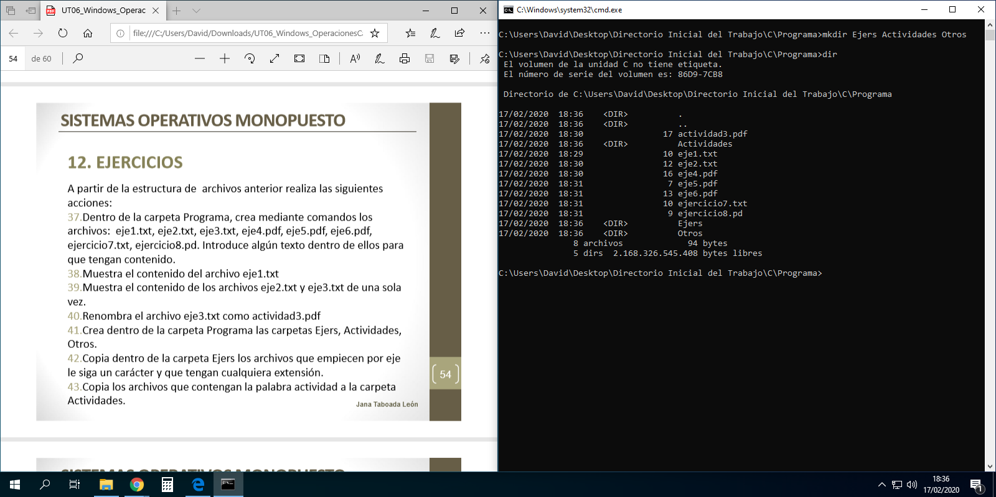

42.Copia dentro de la carpeta Ejers los archivos que empiecen por eje le siga un carácter y que tengan cualquiera extensión.

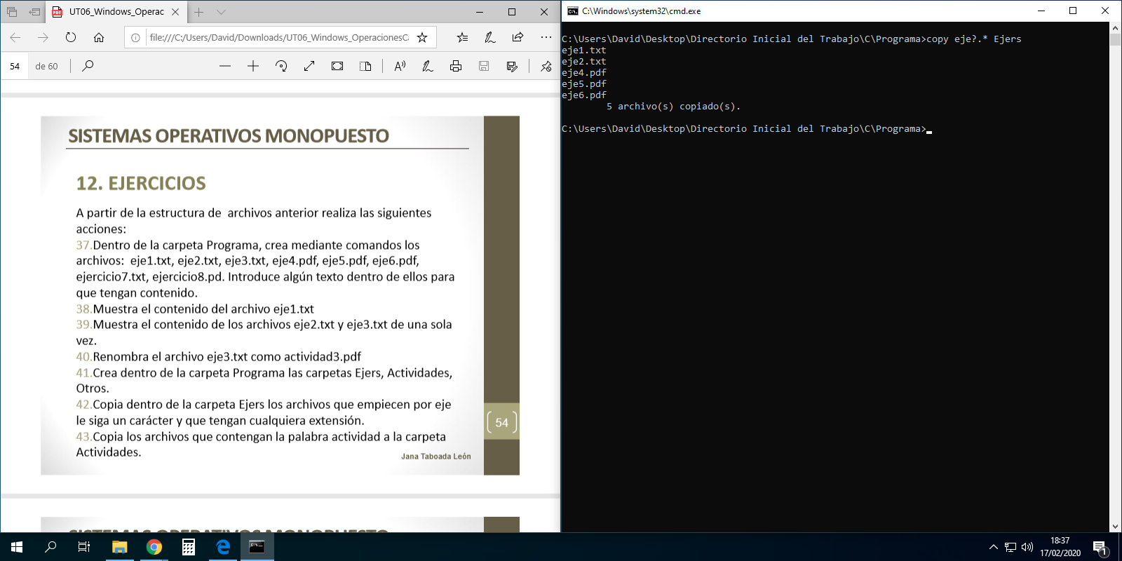

43.Copia los archivos que contengan la palabra actividad a la carpeta Actividades.

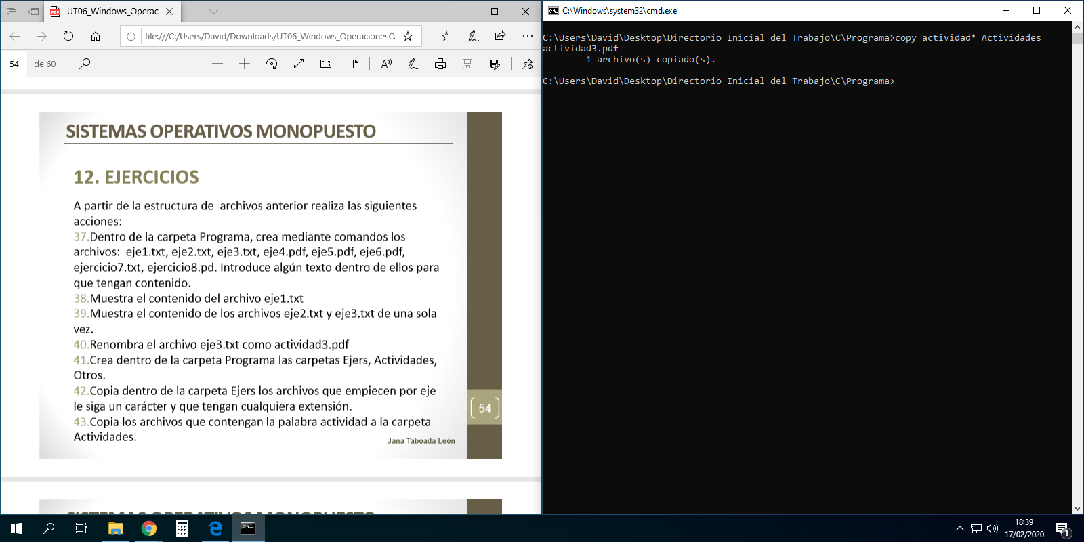

44.Copia los archivos que tengan una extensión de 2 caracteres a la carpeta Otros.

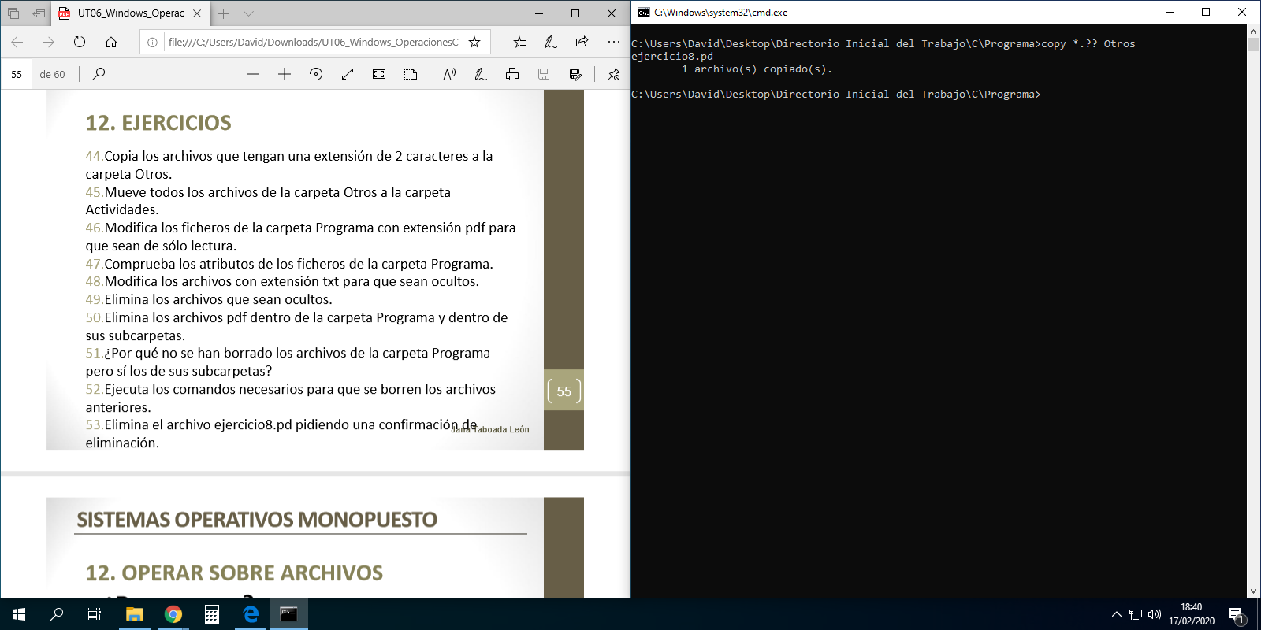

45.Mueve todos los archivos de la carpeta Otros a la carpeta Actividades.

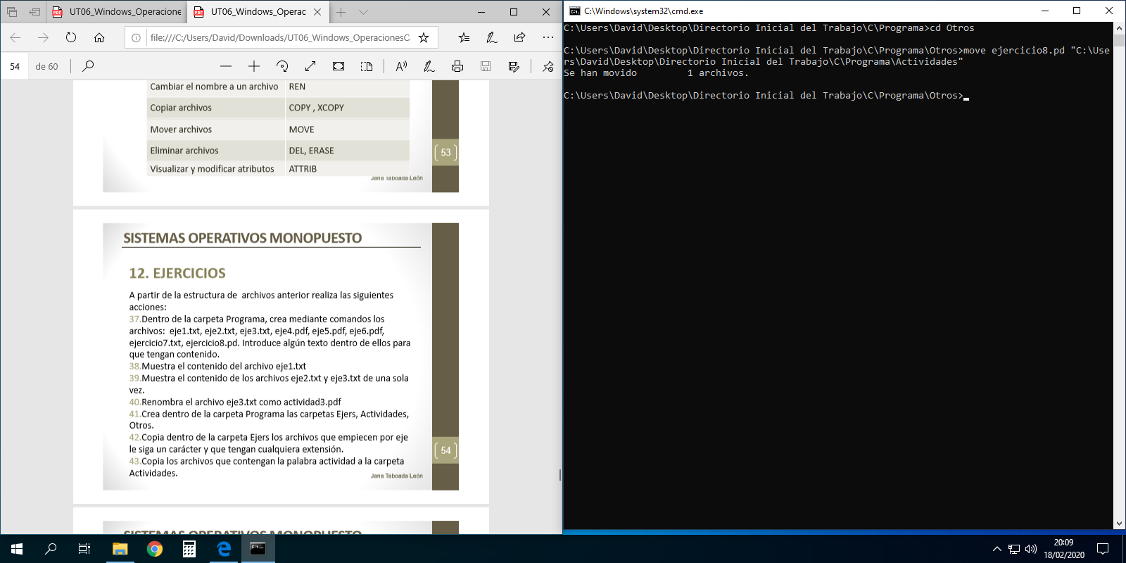

46.Modifica los ficheros de la carpeta Programa con extensión pdf para que sean de sólo lectura.

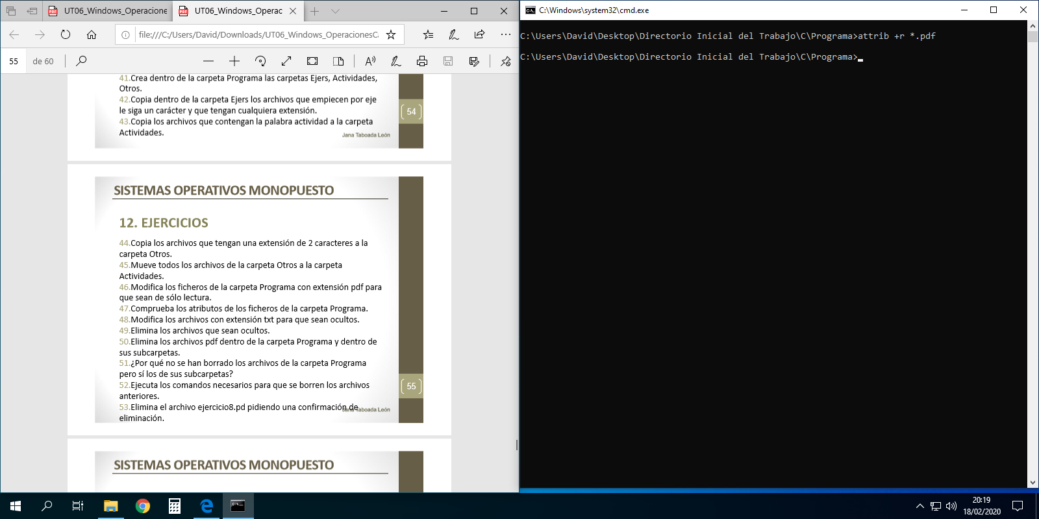

47.Comprueba los atributos de los ficheros de la carpeta Programa.

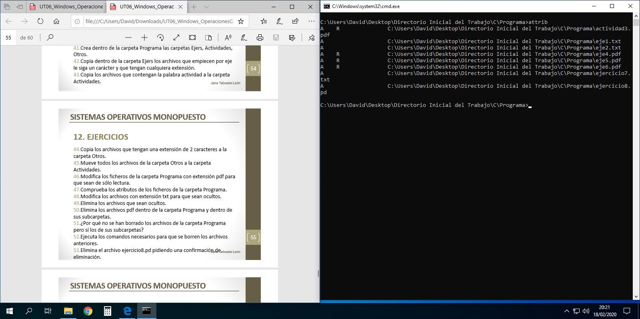

48.Modifica los archivos con extensión txt para que sean ocultos.

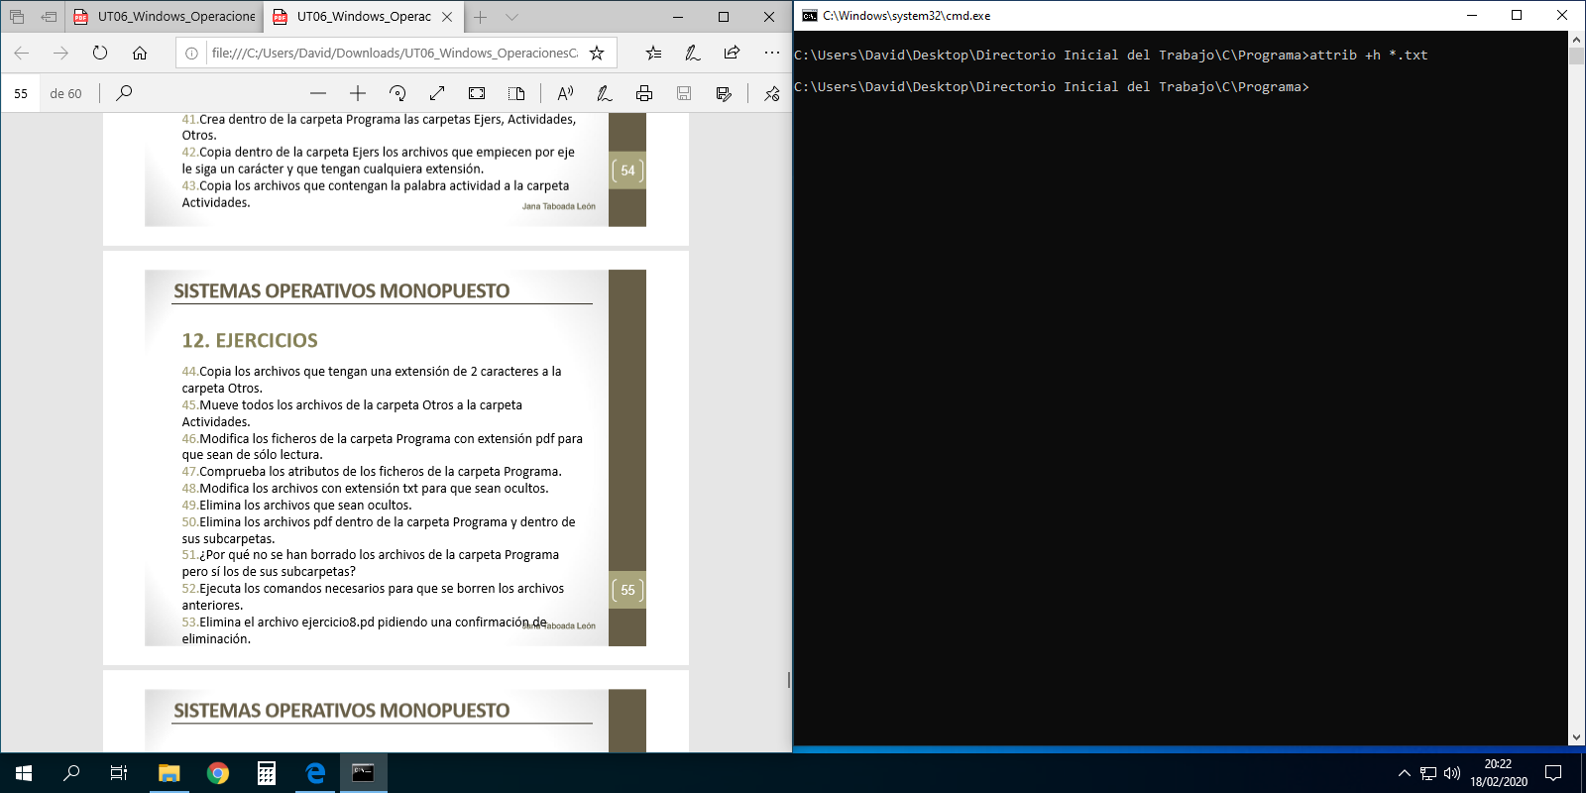

49.Elimina los archivos que sean ocultos.

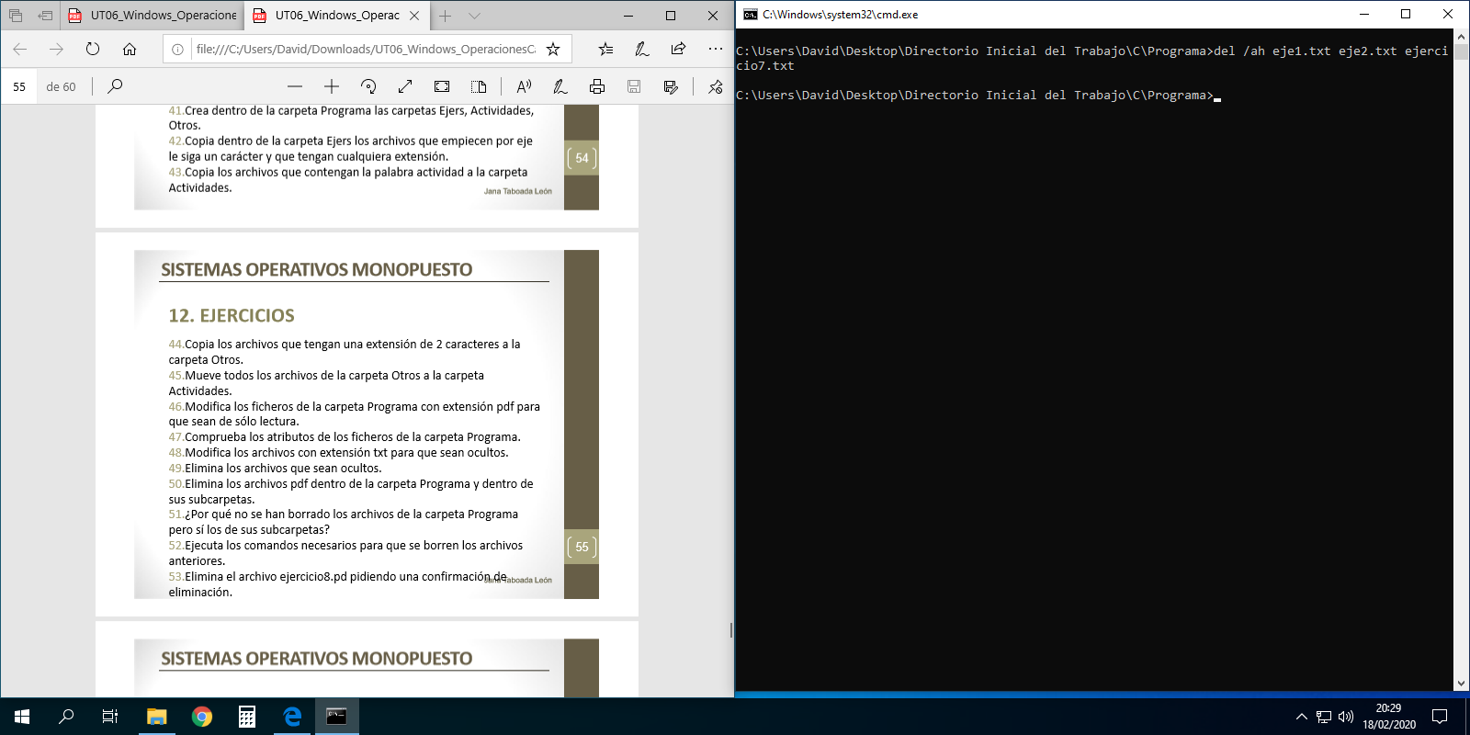
50.Elimina los archivos pdf dentro de la carpeta Programa y dentro de sus subcarpetas.

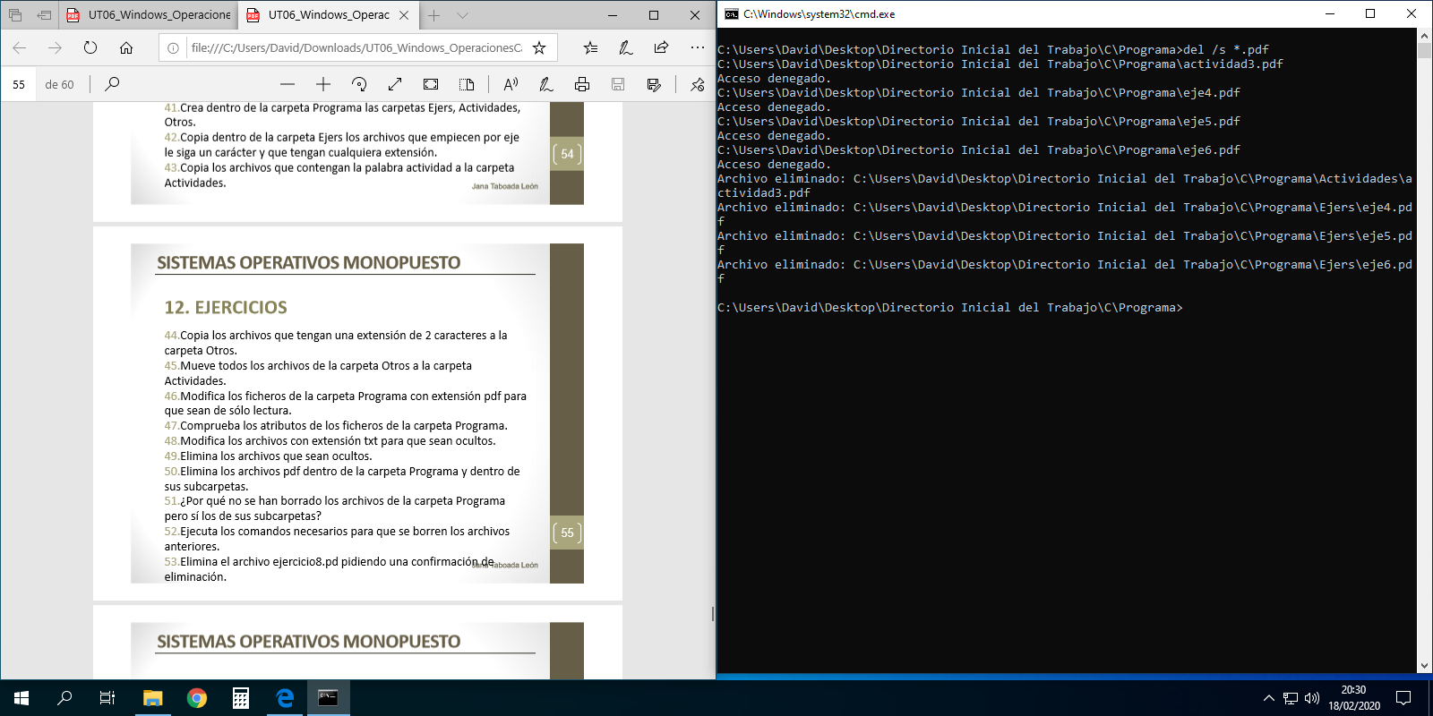
51.¿Por qué no se han borrado los archivos de la carpeta Programa pero sí los de sus subcarpetas?

Porqué no tenia acceso el comando para eliminarlos y se necesitaría hacerlo a la fuerza, le da un acceso denegado.

52.Ejecuta los comandos necesarios para que se borren los archivos anteriores.

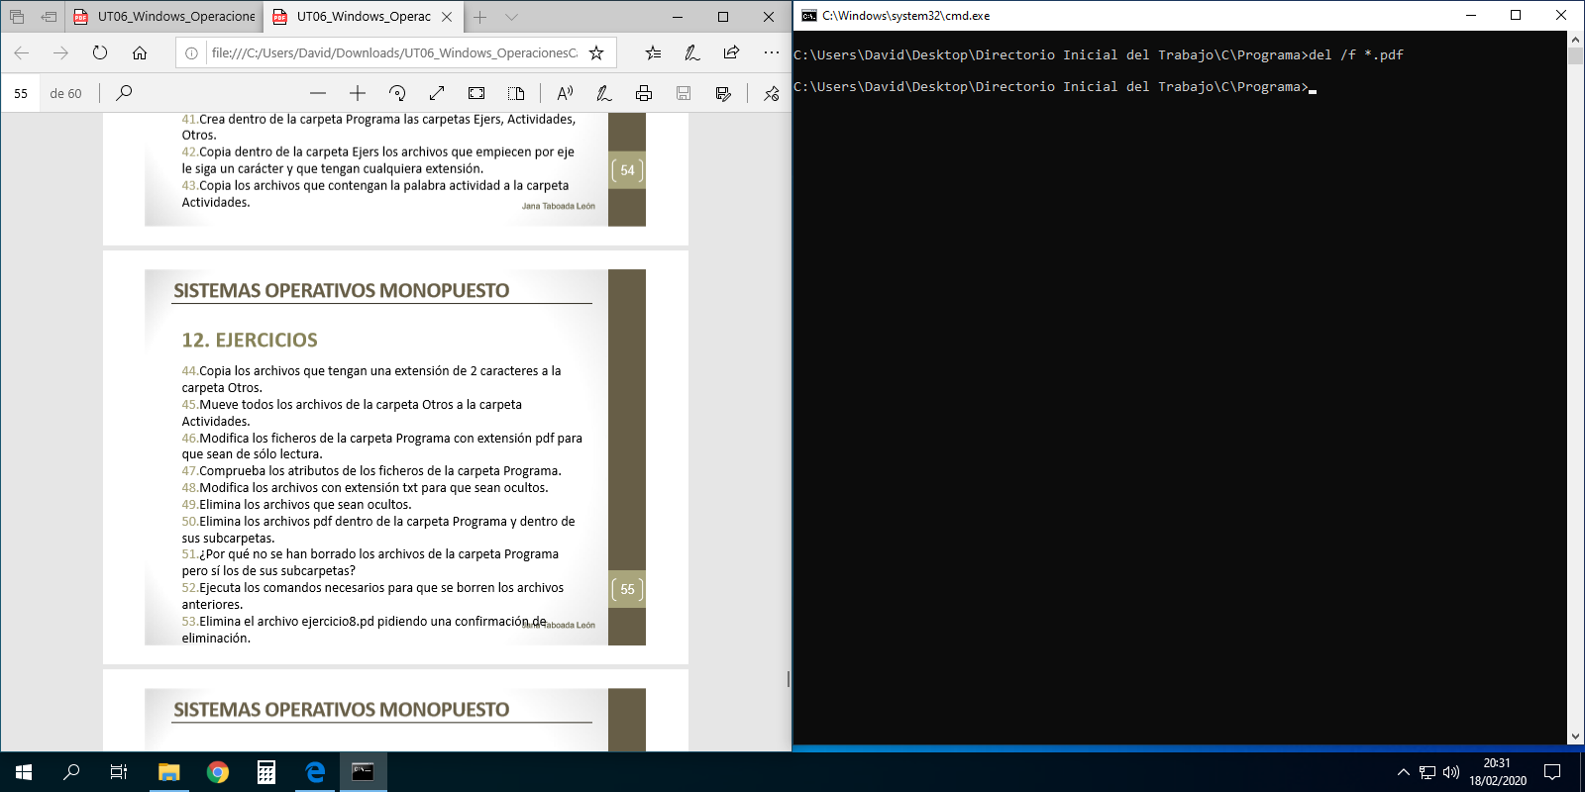

53.Elimina el archivo ejercicio8.pd pidiendo una confirmación de eliminación.

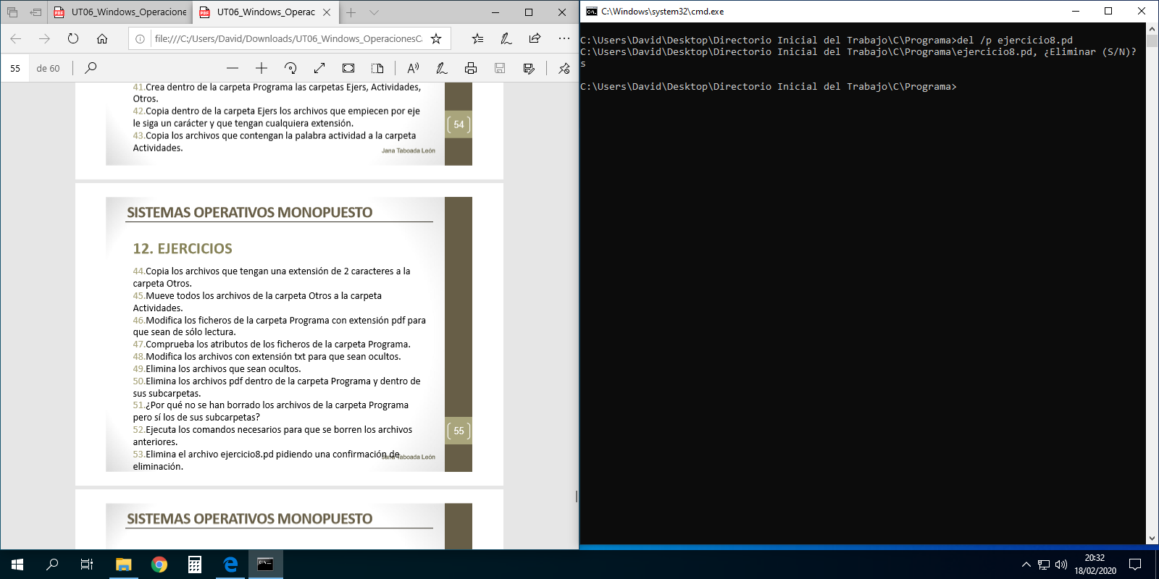

54.Mediante comandos, crea el archivo trabajo.txt dentro de la carpeta Princip. El archivo contendrá el siguiente texto: ‘’Hay una forma de eliminar los archivos y carpetas de forma permanente sin tener que enviarlos a la papelera de reciclaje. En las Propiedades de la Papelera de reciclaje, activaremos la casilla No mover archivos a la papelera de reciclaje.’’

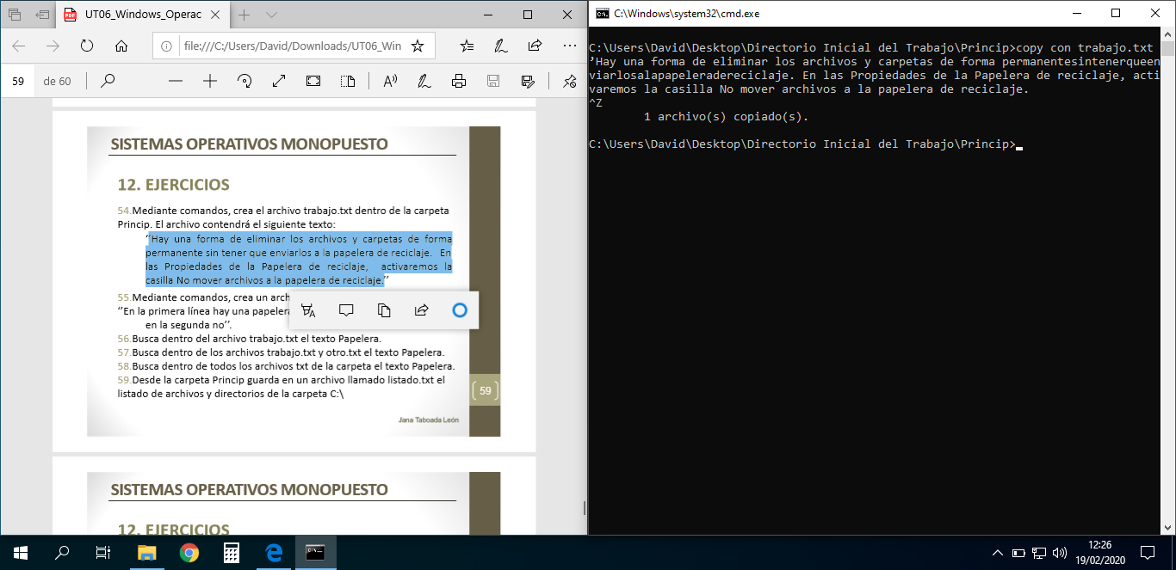
55.Mediante comandos, crea un archivo llamado otro.txt con el texto ‘’En la primera línea hay una papelera en la segunda no’’.

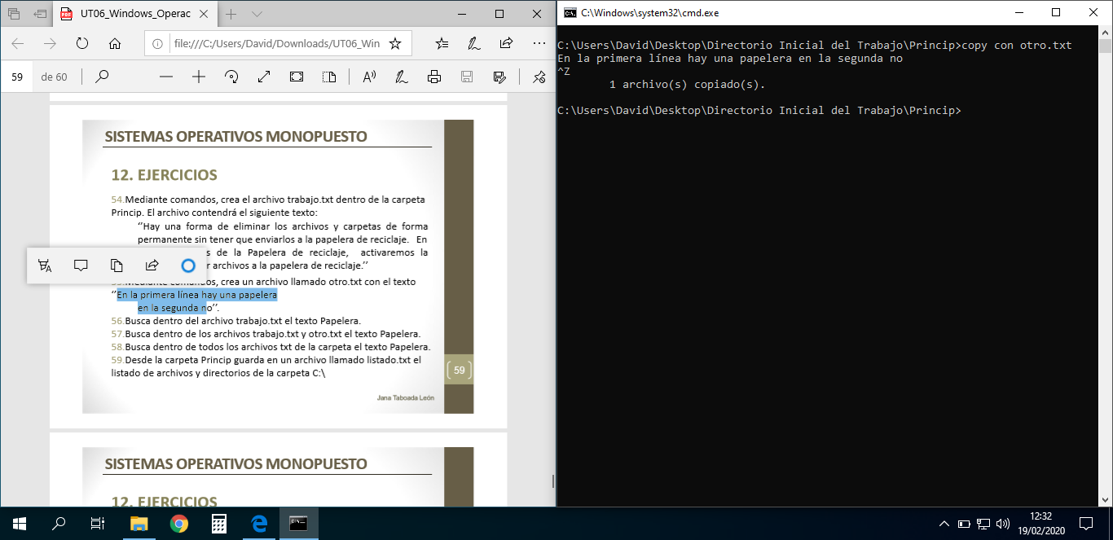

56.Busca dentro del archivo trabajo.txt el texto Papelera.

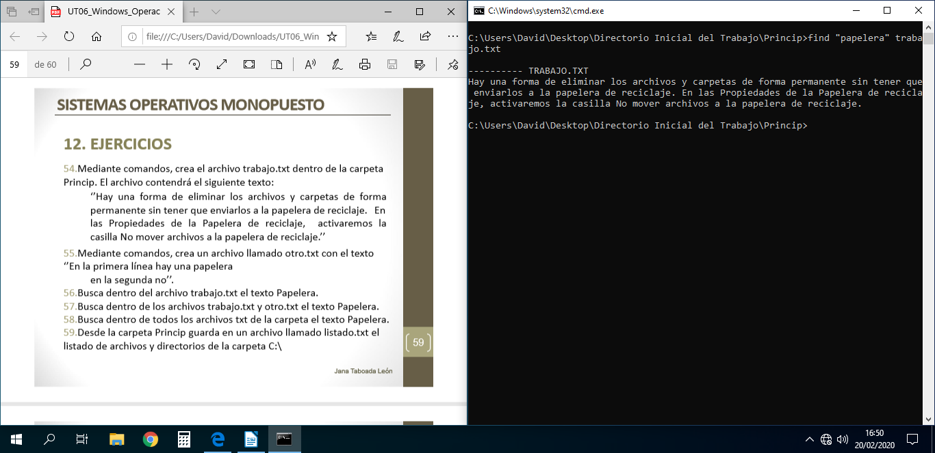

57.Busca dentro de los archivos trabajo.txt y otro.txt el texto Papelera.

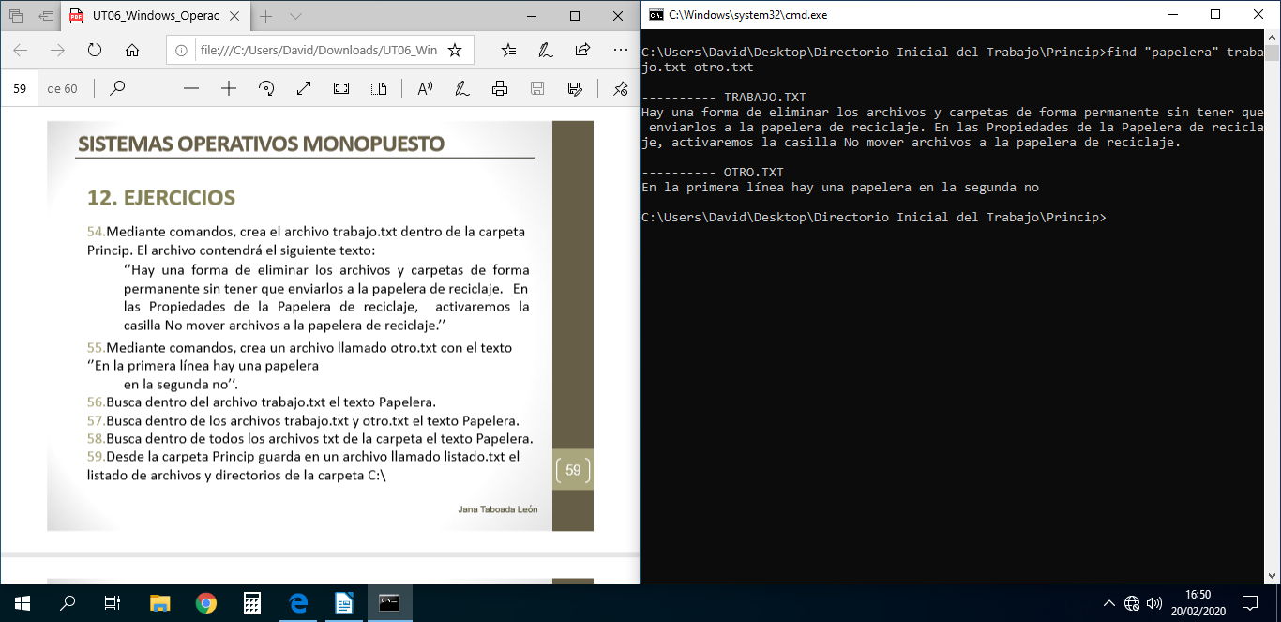

58.Busca dentro de todos los archivos txt de la carpeta el texto Papelera.

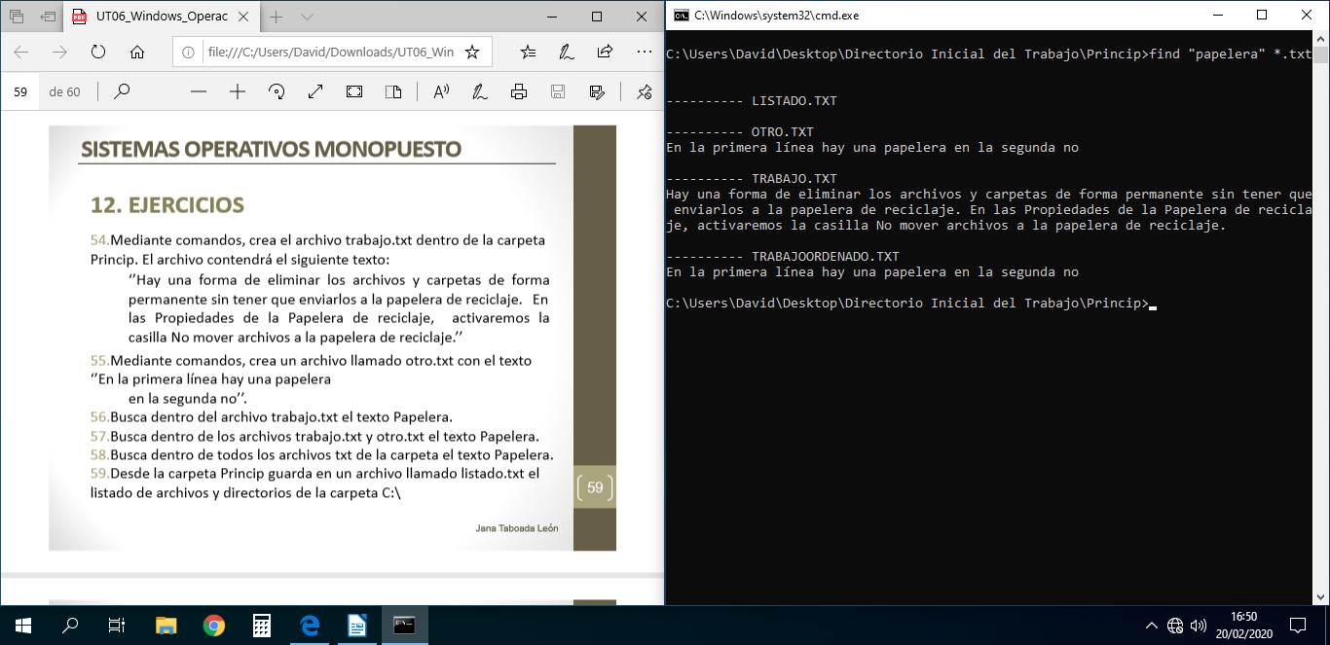

59.Desde la carpeta Princip guarda en un archivo llamado listado.txt el listado de archivos y directorios de la carpeta C:\

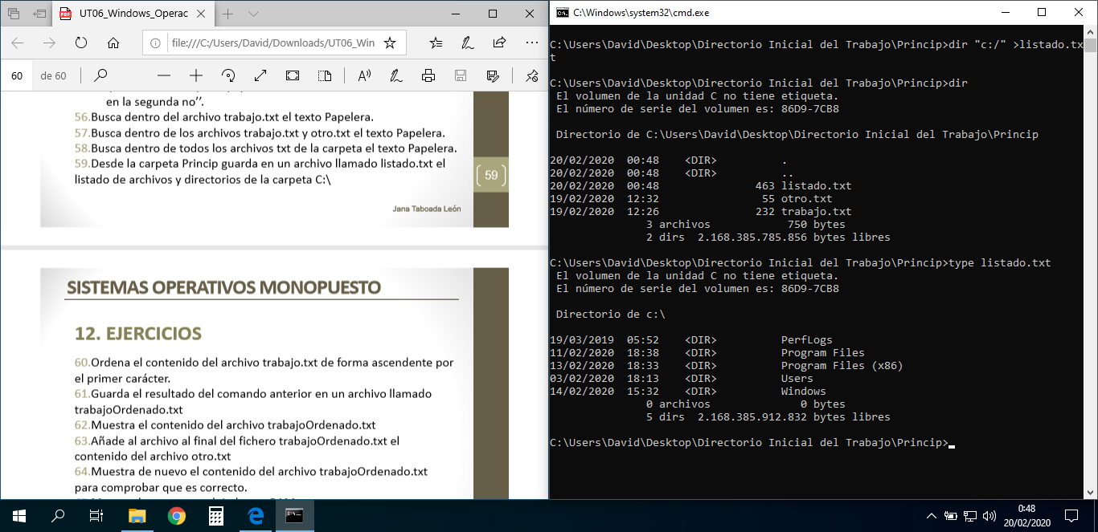

60.Ordena el contenido del archivo trabajo.txt de forma ascendente por el primer carácter.

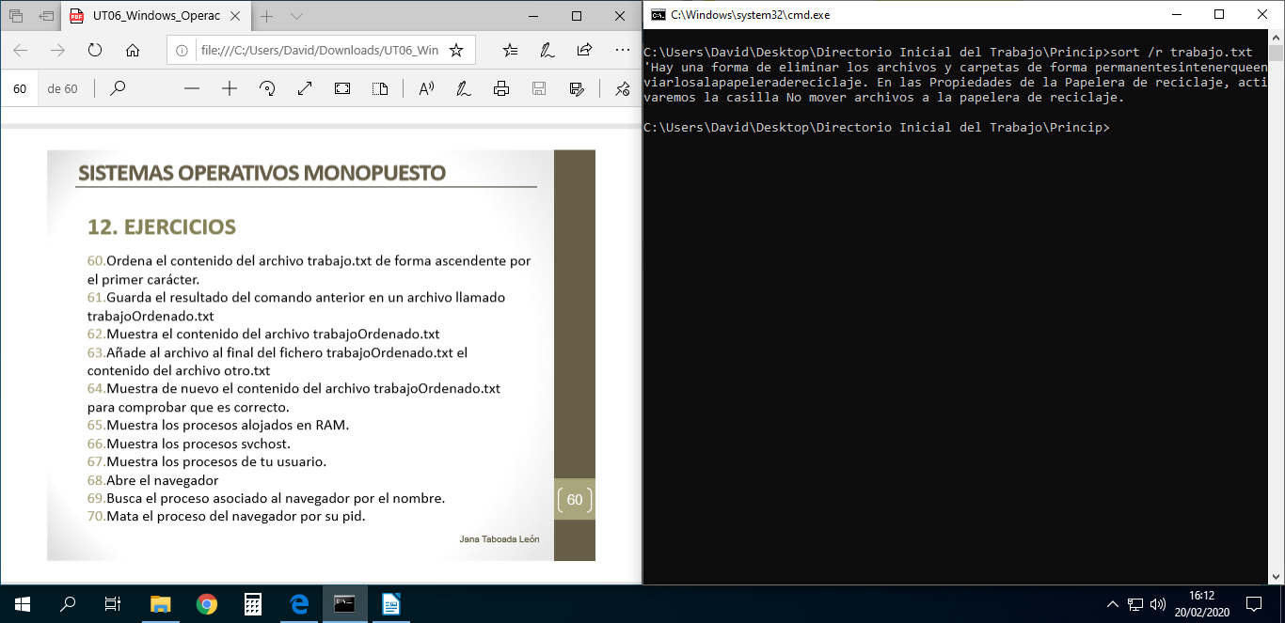

61.Guarda el resultado del comando anterior en un archivo llamado trabajoOrdenado.txt

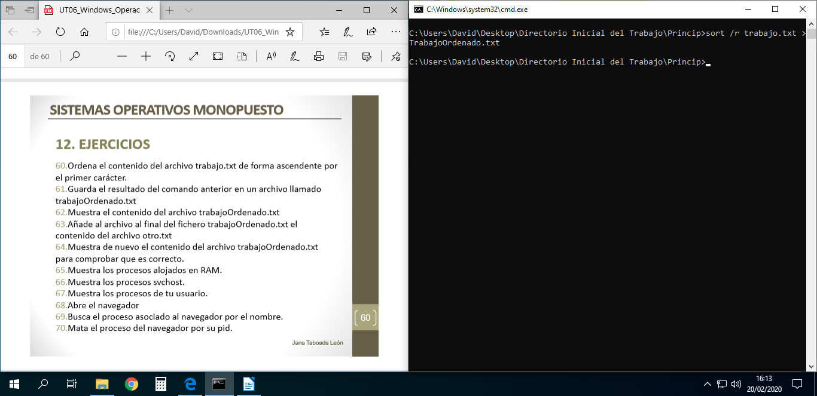

62.Muestra el contenido del archivo trabajoOrdenado.txt

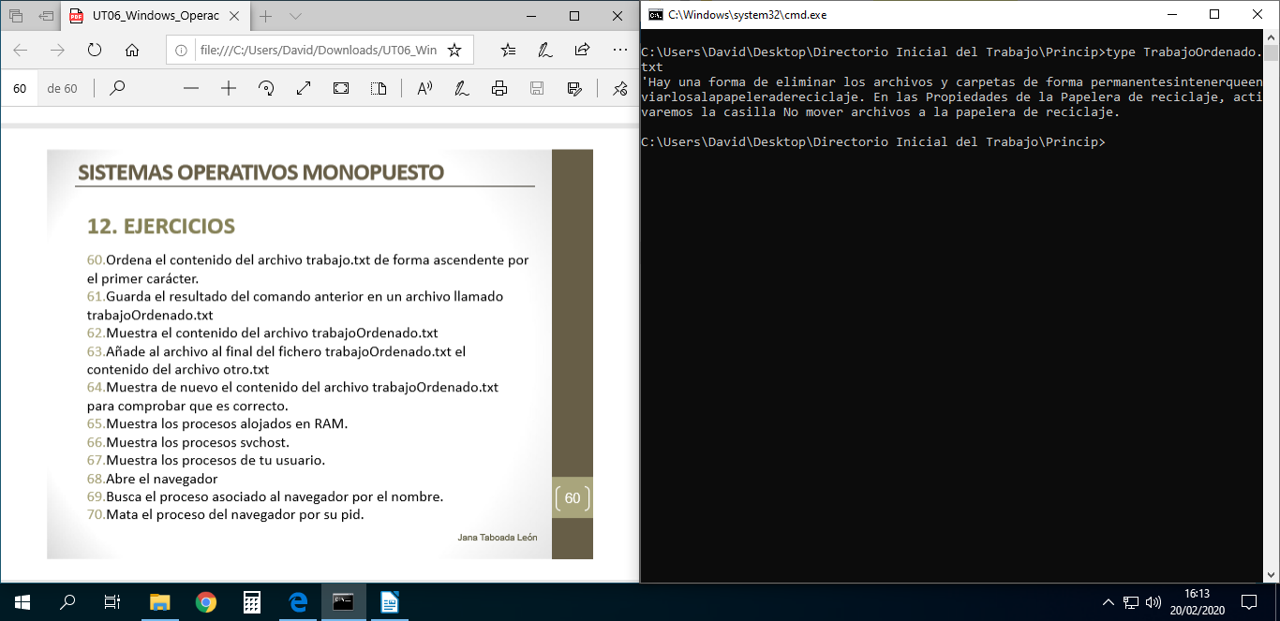

63.Añade al archivo al final del fichero trabajoOrdenado.txt el contenido del archivo otro.txt

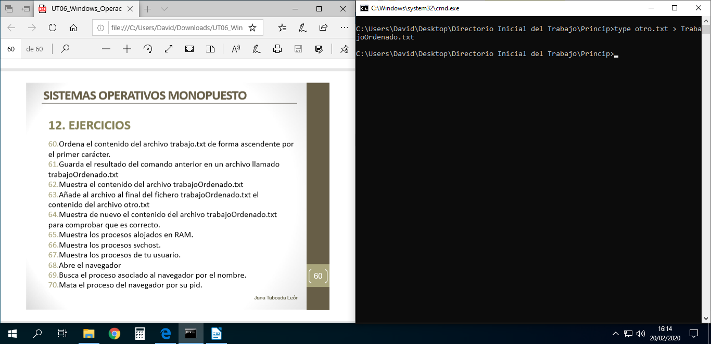

64.Muestra de nuevo el contenido del archivo trabajoOrdenado.txt para comprobar que es correcto.

